Утро
Поднялся Дед-Птицевед с петухами. Пошёл по деревне, стучит клюкой в окошки.
— Детишки, детишки, аль не слышите, петухи давно кричат:
«Ку-ку-ре-ку!
Полно спать на боку-у!»
Детишки глаза протирают, встают.
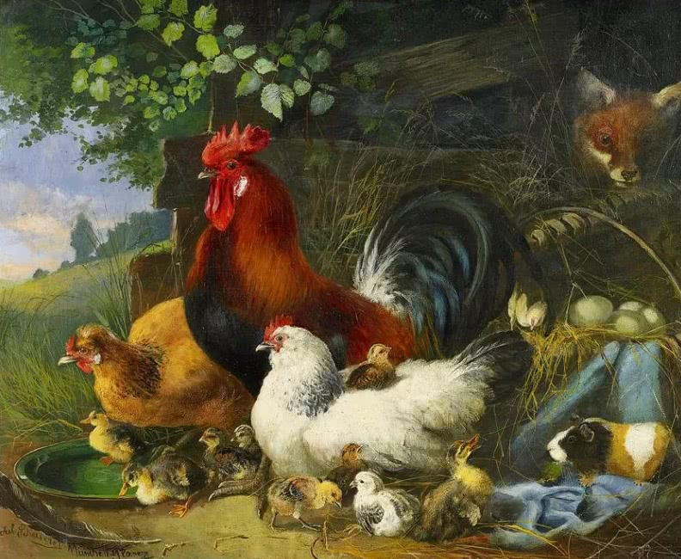
Вышли на улицу — куры кудахчут, утки крякают, гуси гогочут, индюшки пищат. . Дед-Птицевед на птичьем дворе ворота отпирает, птиц выпускает.
Детишки: — Дед-Птицевед, а Дед-Птицевед! О чём это птицы меж собой разговаривают?
Дед-Птицевед: — Ишь беспонятные! Индюшки со двора отправились, — так:
Куры им: — Куда? Куд-куда? Куда?
Индюшка: — Далеко-о идём! Далеко-о идём!
Индюшата: — И все босы! И все босы!
А индюк: — Где сапог наберу? Где сапог наберу?
Индюшата: — Пообедать бы! Пообедать бы!
Индюшка: — А у меня шубы нет, нет, нет, нет!
Индюк: — Куплю, куплю, куплю!
Запылило колхозное стадо по улице. Как взревёт бык, — детишки все к Деду шарахнулись.
— Это он что это, дедка?
— Да, вишь, не выспался, то ли сон плохой видел, — сердит на весь свет.
— Убью-у! — кричит.
Голуби с крыши спрашивают: — Кого-с? Кого-с?
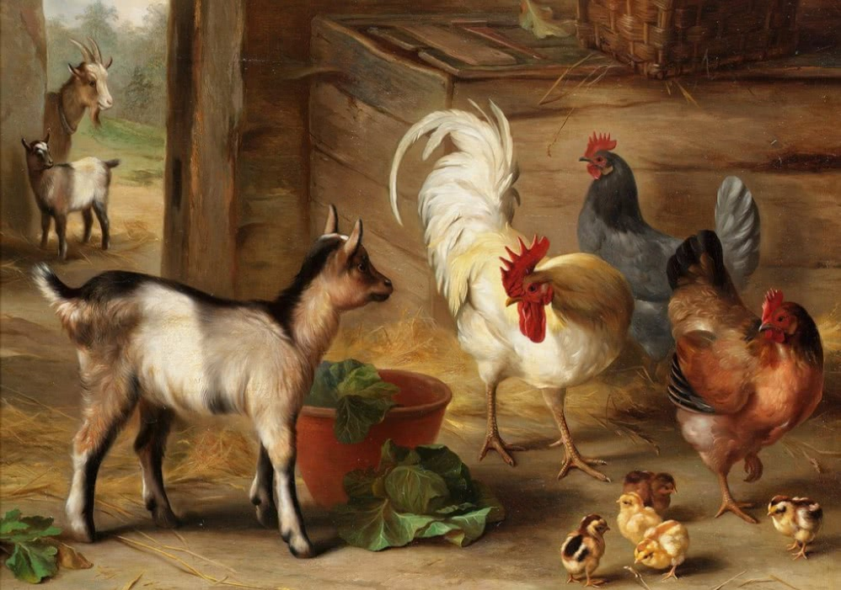
А овцы с перепугу все сразу: — Меня-а! Меня-а! Меня-а!
Воробьи с плетня: — Чем? Чем? Чем?
Боров из лужи: — Рюхой! Рюхой!
Утки: — Вра-аг! Вра-аг! Вра-аг!
Гуси: — Га-ад! Гад!
Индюк: — Балда, балда, балда!
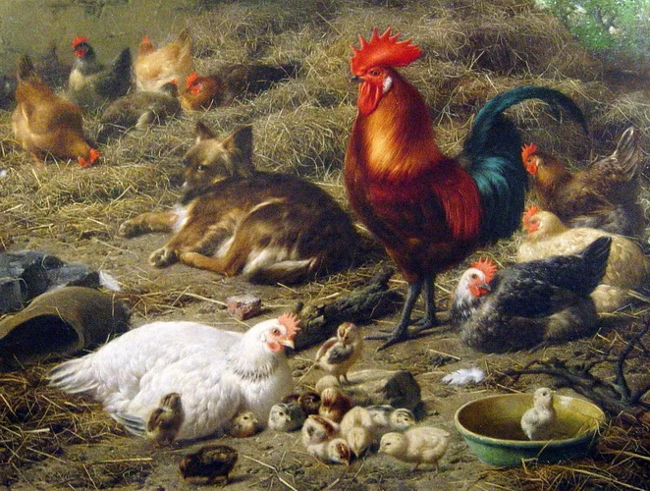
А пёс Полкан из будки: — Хам! Хам! Тррусы!
Детишки на Деда во все глаза глядят:
— Ты, Дед, и диких зверей и птиц понимаешь?
— Маленько могу понимать. Которые ясно выговаривают.
— Расскажи, Дед, те о чём меж собой разговаривают?
И Дед-Птицевед им рассказывает.
Разговор птиц весной
Маленькая сова-сплюшка из дупла: —Сплю! Сплю! Солнца нет, а свет — не люблю! Всё сплю, сплю. .
С большого мха, за лесом, объявляют журавли трубными голосами: — Ут-рро! Ут-рро!
Красногрудая заряночка Терентию-Тетереву, заснувшему под кустом:
— Терентий! Терентий!
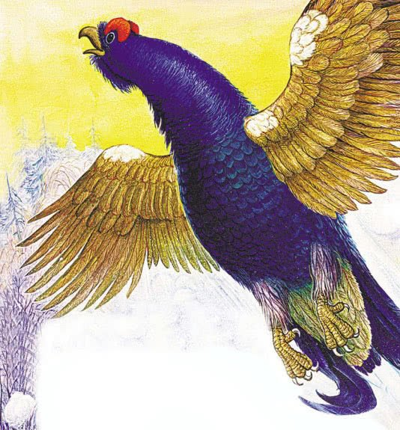
Проснись! Проснись!
С ружьём идут —
Убьют, убьют, убьют!
Терентий-Тетерев: — Проспал, пропал, пропал!
Загремел крыльями, перелетел в лес, сел — и: — Уд-ррал! Удрал!
Чечевица краснопёрая у всех спрашивает: — Никиту видел? Тришку видел?
Соловей:
— Мужик, мужик
Сало
Пёк, пёк, пёк!
Тянул, тянул —
тррр!
Ешь, ешь, ешь,
Гор-рячо!
Лесной голубь-витютень:
— На дубу сижу, витютень,
На красу гляжу, витютень!
А бекасы, небесные барашки, падая из-под облаков:
— Теки, теки, теки, теки, ручей, ме-еленький!
Черныш-кулик носится над лесом, кричит:
— Жгите сено, жгите сено, жгите сено!
Новое поспело!
Терентий-Тетерев:
— Чу-шшь! Чушь!
Продам шубу, продам шубу, — куплю. .
А филин из тёмного леса:
— Шубу-у!
Терентий-Тетерев:
— Чу-шшь! Чушь!
Куплю балахон, балахон, балахон!
Филин: —Шубу-у!
Синица: — Синь кафтан, синь кафтан!
Тетерев: — Балахон, балахон, балахон!
Певчий дрозд с вершины ели:
— Пришла весна!
Пришла весна!
Всем, всем, всем!
Ликуй, ликуй, ликуй!
Все!
А сплюшка из дупла:
— Сплю! Сплю!
Когда же ночь?
Когда же мышей-то ловить?
Тьмы нет. — Всё свет!
Сплю! Сплю!
Разговор птиц в конце лета
Жёлтенькая пеночка-теньковка с пожелтевшей ветки:
— Тё-тень-ка!
Пе-ноч-ке
День-день-ской
Тень!
Пёстрый хохлатый удод: — Худо тут! Худо тут!
Снегирь: —Жуть! Жуть!
Горихвостка: — Жить! Жить!
Воробей: —Чуть жив! Чуть жив!
Вороны прилетят на помойку, кричат: — Харч! Харч!
Ласточки щебечут:
— Пеки калачи,
Жарь на печи
Яи-ишенку!
Бекасы — небесные барашки, падая из-под облаков:
— Пеки, пеки, пеки, пеки,
Бэ-ээ-эээ!
Журавли:
— Трогай, трогай!
В поход!
За горы, за моря:
Летим не зря
Мы да орлы —
Курлы! Курлы!
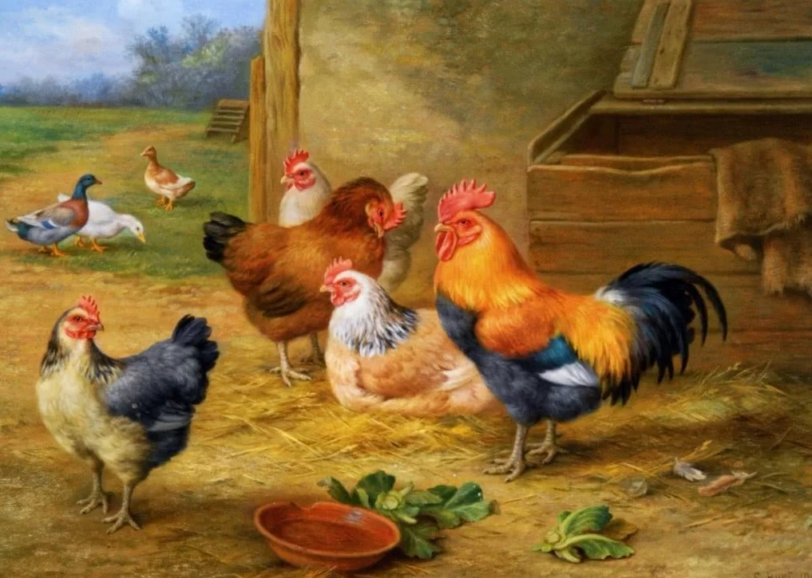
Дикие гуси, пролетая: — Го-лод-но! Хо-лод-но!
Терентий-Тетерев: —Чу-шшь! Чушь! Продам балахон, продам балахон, куплю..
Филин из леса: — Шу-буу!
Тетерев: — Куплю шубу! Куплю шубу!
Чижик:
— Чулки, чулки, валенки!
Чулки, чулки, варежки!
Небесные барашки:
— А ну, купи, купи, купи, —
Бэ-ээ-эээ!.
Пеночка-теньковка:
— Тё-тень-ка!
Пе-ноч-ке
День-день-ской
Тень-тень-тень!
Вечер
Закатилось солнце, примолкли птицы и звери.
Овцы, коровы спят.
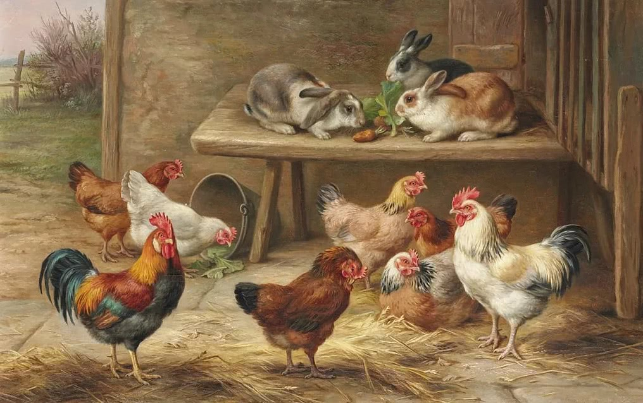
Куры, утки, индюшки спят.
Дед-Птицевед запер ворота на птичьем дворе, сел на завалинку отдохнуть.
Лягушки в сумерках завели разговор.
Разные лягушки по-разному урчат и квакают.
Взгрустнулось детишкам, и жмутся они к деду.
— Дед-Птицевед, чего лягушки плачут?
— А ну их в болото! Нудные они, глупые.
— Расскажи, дединька!
— Говорю: вовсе без ума эти твари. И разговор у них самый глупый.
Одна говорит: — Был кум.
Другая: — На Дону.
Третья: — Где кум?
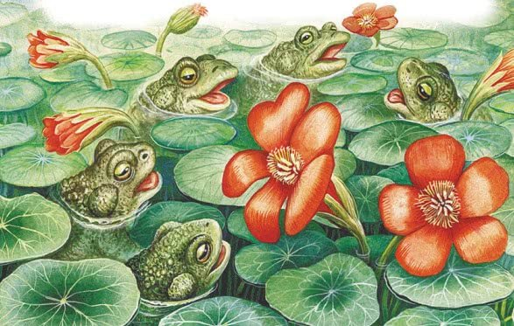
Четвёртая: —Утонул!
Пятая: — Ну плакать?
И все хором: — Ну-нуу!.
Эти жерлянки — мелкие желтопузые лягушки.
А золотистая квакша-древесница знай одно твердит, глядя с ветки в озеро: — Дуррра! Дуррра!
А из озера ей зелёная лягушка, надув пузыри за ушами:
— Са-ма ка-ко-ва!
Са-ма ка-ко-ва!
Смеются детишки.
Дед на них:
— Ишь расшумелись! Или не слышите, что перепел с поля кричит?
— Слышим, дедка, слышим. Перепел-то понятно кричит.
— Спать пора! Спать пора!
— То-то же! Это он вам. Марш по домам!

